AVISO DE RESULTADO DE SUSCRIPCIÓN
OBLIGACIONES NEGOCIABLES PYMES SERIE V (Primera emisión bajo el Programa)
-con garantía fiduciaria-
POR HASTA V/N $ 8.000.000 (la “Serie V”)

En el marco del Programa Global de emisión de Obligaciones Negociables Pymes por hasta un valor nominal de hasta V/N $ 94.660.000

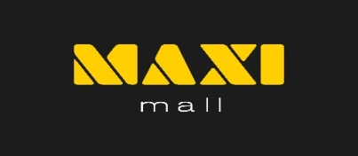
EBUCAR S.A.
Emisora

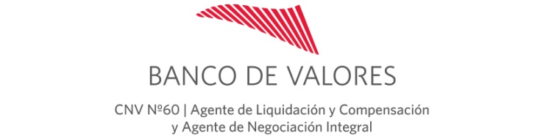
Organizador, Fiduciario y Colocador

Ebucar S.A., en su carácter de Emisor y Banco de Valores S.A. en su carácter de Colocador, informan al público inversor en general el resultado de la colocación de las Obligaciones Negociables Pymes Serie V a ser emitidas por Ebucar conforme se indica a continuación:
1.- Monto de Emisión: $8.000.000.
2.- Diferencial de Tasa (Diferencial de Corte): 13,00%
3.- Monto de ofertas recibidas: $9.300.000.
4.- Cantidad de ofertas recibidas: 12.
5.- Factor de Prorrateo: 0,625.
6.- Precio de Emisión: 100% del valor nominal.
7.- Fecha de Emisión: 9 de noviembre de 2018.
8.- Fecha de Integración: 9 de noviembre de 2018.
9.- Fecha de Vencimiento: 9 de noviembre de 2020.
10.- Tasa Mínima: 30%
11.- Tasa Máxima: 70%
CUADRO DE PAGO DE SERVICIOS

Los términos en mayúscula no definidos en el presente, tendrán el significado asignado en el Suplemento de Prospecto.

Ciudad de Buenos Aires, 07 de noviembre de 2018

Juan Martín Ferreiro
Autorizado

